Университет ИТМО, факультет программной инженерии и компьютерной техники
Двухнедельная отчётная работа по «Информатике»: аннотация к статье
Дата прошедшей лекции: __22.11.2023__ Номер прошедшей лекции: _6_ Дата сдачи: _20.12.2023_

Выполнил(а) Поленов К. А. , № группы P3113 , оценка
^{Фамилия И.О. студента} ^{не заполнять}

Название статьи/главы книги/видеолекции
Mathcha — внебрачный сын Word и Latex
ФИО автора статьи (или e-mail)  otter18 | Дата публикации  (не старше 2020 года)  "02"__июня__2021 г. | Размер статьи  (от 400 слов)  __866___
Прямая полная ссылка на источник или сокращённая ссылка (bit.ly, tr.im и т.п.)
https://habr.com/ru/companies/macloud/articles/560324/
Теги, ключевые слова или словосочетания

Перечень фактов, упомянутых в статье (минимум три пункта)
- Mathcha.io – WYSIWYG редактор текста, совмещающий в себе некоторые преимущества Word и LaTeX.
- Существует два способа подключения формул в Mathcha.io: inline-math (встраивание формулы прямо в строку) и math-container (встраивание формулы в отдельный блок).
- При написании блоков формул, можно использовать символы, конструкции и команды из TeX, которые минорно отличаются от оригинальных
- В данном редакторе присутствует поиск по рисунку
- Присутствует экспорт в TeX и pdf.

Позитивные следствия и/или достоинства описанной в статье технологии (минимум три пункта)
- Отличный выбор для новичков, которые хотят перейти в TeX после длительного использования WYSIWYG редакторов.
- Привлекательная цена за десктопную офлайн версию – 3 доллара.
- Получившимся документом можно поделиться по прямой ссылке, что влечёт меньше проблем с отправкой и последующей загрузкой документа.
Негативные следствия и/или недостатки описанной в статье технологии (минимум три пункта)
- Отсутствие внешних пакетов не позволяет Mathcha.io полностью заменить TeX.
- Существование на рынке полностью бесплатных аналогов: например, LyX, которые, как минимум на данный момент, превосходят Mathcha.io по функционалу.
- Ограничения по весу вставляемых изображений усложняют работу с редактором.

Ваши замечания, пожелания преподавателю или анекдот о программистах
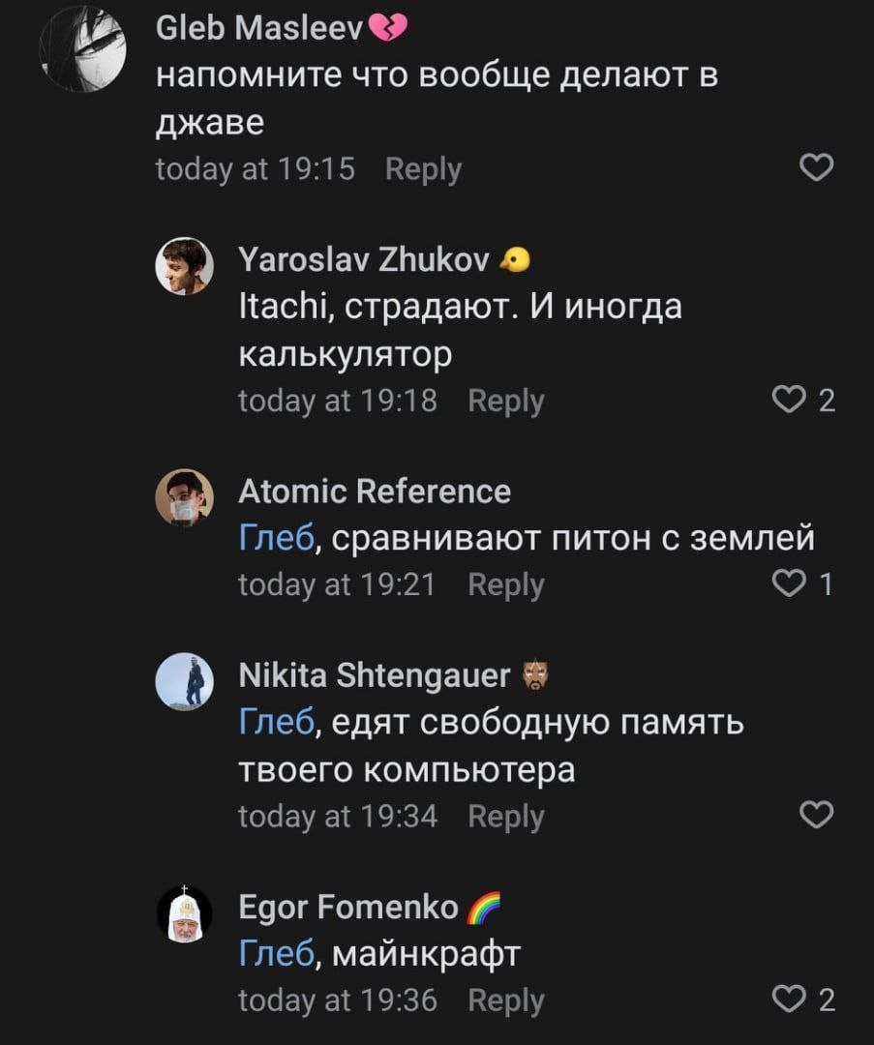

Наличие этой графы не влияет на оценку

